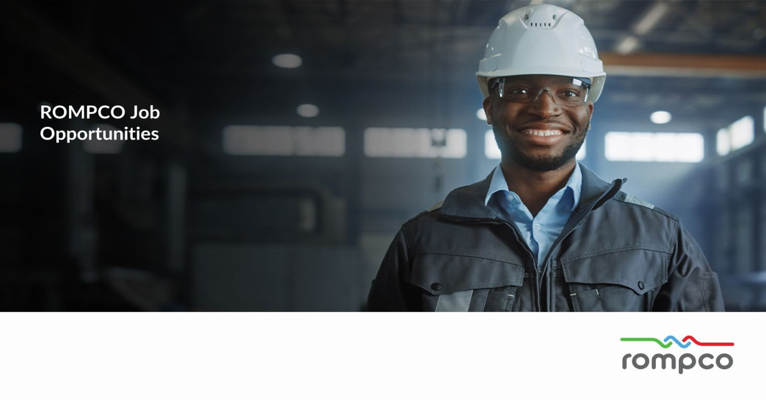

Quem Somos
A Republic of Mozambique Pipeline Investments Company (ROMPCO) é uma joint venture entre o governo da África do Sul (representado pela South African Gas Development Company (iGas)), o governo de Moçambique (representado pela Companhia Moçambicana de Gasoduto (CMG)) e a Sasol. A ROMPCO foi criada para transportar gás natural dos campos de gás de Pande e Temane em Moçambique para os mercados em Moçambique e na África do Sul, visando o benefício econômico da região.

A vaga encontra-se disponível para nossos escritórios em Maputo, com viagens regulares principalmente dentro de Moçambique e África do Sul (Híbrido).

Vaga: Director de Operações

Visão Geral e Objetivo do Trabalho
O objetivo principal é ser responsável pelo funcionamento bem-sucedido, manutenção e autoridade técnica do gasoduto e infraestrutura associada da ROMPCO.
Definir e executar estratégias de gestão de ativos, garantindo o desempenho ideal dos ativos e conformidade com os padrões de segurança, regulamentação e ambientais.
Supervisionar o desenvolvimento e a implementação de estratégias operacionais de longo prazo, planos de manutenção e programas de investimentos em capital.
Gerenciar e otimizar o desempenho financeiro e operacional em todas as operações da ROMPCO.
Impulsionar a excelência operacional por meio de programas de manutenção, planos de gestão de confiabilidade e execução de projetos de capital.
Garantir operações de ativos seguras, confiáveis e eficientes, mantendo uma uma relação sólida com as principais partes interessadas e elevados padrões de governança e conformidade.
Supervisionar a gestão do direito de passagem, garantindo a integridade da infraestrutura do gasoduto e o engajamento com os proprietários de terras impactados.
Liderar e gerenciar a equipe de operações, promovendo uma cultura de alto desempenho e impulsionando iniciativas de melhoria contínua.
Garantir a disciplina financeira e sustentabilidade das atividades operacionais, impulsionando o desempenho orçamentário e a gestão de custos.

Responsabilidades
Gestão Geral da Função de Operações
- Liderar e gerenciar a função de operações, garantindo o desempenho de acordo com os KPIs acordados.
- Fomentar o desenvolvimento da equipe e otimizar o desempenho dos ativos para melhorar a eficiência operacional e a estabilidade do gasoduto.
- Definir e executar o orçamento de operações, a estratégia, as metas operacionais e os planos estratégicos .
Estratégia de Operações
- Desenvolver e implementar programas de excelência em manutenção, planos de gestão de confiabilidade e planos de investimentos no gasoduto para alcançar o desempenho ideal dos ativos operacionais.
- Planejar e aprovar projetos de manutenção anuais, garantindo a execução segura e eficiente alinhada aos planos operacionais..
Planejamento de Investimentos e Manutenção
- Desenvolver e implementar programas de excelência em manutenção, planos de gestão de confiabilidade e planos de projetos de manutenção anuais.
- Garantir que os programas de manutenção de ativos sejam executados de forma segura, eficiente e alinhados aos planos operacionais.s.
Gestão do Direito de Passagem
- Monitorar a integridade do direito de passagem e desenvolver planos de implementação.
- Engajar-se com os proprietários de terras impactados para garantir a gestão contínua das operações.
Gestão de Projetos de Capital
- Definir, planejar e escopo de projetos de capital em consulta com prestadores de serviços.
- Garantir a execução de projetos de capital de acordo com o escopo, cronograma e orçamento, mantendo as políticas e padrões de HSE e QA/QC.
- Fornecer expertise, orientação e capacidade para contratantes e prestadores de serviços.
Gestão de Prestadores de Serviços
- Desenvolver planos e estratégias de contratação para solicitação, avaliação e concessão de contratos para operações e manutenção do gasoduto e projetos de capital.
- Monitorar o desempenho dos prestadores de serviços para garantir a conformidade regulatória, desempenho adequado, conclusão de marcos e qualidade do trabalho.
Normas Técnicas/Segurança e Conformidade
- Atuar como autoridade técnica da ROMPCO, garantindo operações de ativos seguras, confiáveis e eficientes.
- Definir a filosofia operacional do gasoduto e os requisitos necessários.
- Garantir a conformidade com os requisitos legislativos e manter a disciplina contratual, financeira e contábil das unidades subordinadas.
Gestão Financeira
- Supervisionar a gestão de custos operacionais e o desempenho do orçamento.

Qualificações

Qualificações mínimas
- Licenciatura em engenharia (Mecânica, Química, Civil ou Petróleo) ou equivalente

Qualificações adicionais
- Mestrado (engenharia ou administração de empresas)
- Certificação em Gestão de Projetos.

Minimum experience
- 10+ anos na indústria de energia/utilidades, preferencialmente em transmissão de óleo/gás ou operações.
- 5+ anos de experiência em gestão sênior, incluindo supervisão de orçamentos de CAPEX (> $10M) e projetos em grande escala.
- Experiência comprovada em liderança comercial e estratégica.
- Experiência em gestão de projetos e mudanças, incluindo melhoria de processos.
- Experiência em gerenciar grandes equipes técnicas e supervisionar projetos técnicos complexos.
- Capacidade comprovada de liderar tanto equipes técnicas quanto não técnicas, promovendo colaboração e desempenho.
- Conhecimento aprofundado de normas e regulamentos HSE, incluindo governança e conformidade.
- Compreensão abrangente dos padrões HSE, governança e conformidade regulatória.

Experiência adicional
- Liderança de equipes multidisciplinares em diversas culturas

Nível de Senioridade
  - Executivo

Indústria
  - Petróleo e Gás

Tipo de Emprego
  - Tempo integral

Funções de Trabalho
  - Liderança Estratégica
  - Desenvolvimento e Liderança De Equipes
  - Gestão de Partes Interessadas e Relacionamentos
  - Gestão de Recursos e Orçamentos
  - Supervisão De Riscos e Conformidade
  - Inovação e Melhoria Contínua
  - Excelência Operacional
  - Supervisão Financeira

Habilidades
  - Língua inglesa
  - Pensamento estratégico
  - Comunicação
  - Responsabilidade
  - Resolução de problemas
  - Orientação para resultados
  - Gestão de mudanças
  - Negociação
  - Desenvolvimento de pessoas
  - Construção de coalizões e parcerias
  - Gestão de projetos
  - Engenharia
  - Conformidade e regulamentação
  - Gestão de riscos
  - Planejamento financeiro
  - Análise financeira e de negócios
  - Acuidade comercial

Os candidatos interessados devem enviar um currículo detalhado para mpho.sekoala@rompco.co.za até 28 de novembro de 2025.

Por favor, visite o nosso site www.rompco.co.za para mais informações sobre o nosso trabalho.
A ROMPCO é um empregador de igualdade de oportunidades. O plano de Equidade de Emprego aprovado da ROMPCO e as suas metas serão considerados como parte do processo de recrutamento.

